**Caderno de Correção – Exame CPRE**

1. **Introdução e Fundamentos**

**1-** Quais das seguintes afirmações sobre requisitos de qualidade são verdadeiras e quais são falsas?

**Falso** = Os requisitos de qualidade referem-se ao processo de criar um software e não ao produto.

**Verdadeiro** = Os requisitos de qualidade podem complementar requisitos funcionais.

**Falso** = Os requisitos de qualidade são elicitados após os requisitos funcionais.

**Verdadeiro** = Os requisitos de podem ser definidos de forma mas concreta através de requisitos funcionais adicionais.

**2-** Entre as seguintes afirmações, assinale as DUAS que definem o termo "requisito" de acordo com a norma IEEE-Standard:

a)Um problema que tenha sido identificado.

b)Uma capacidade que o sistema deve atender ou possuir.

**3**- Um cliente exige do fornecedor de um sistema de informação os seguintes requisitos:

Entre os requisitos, assinale os DOIS que se referem ao sistema a ser implementado.

a)O sistema deverá a qualquer momento garantir uma Throughput(**transferência de dados**) de 100 transações por segundo.

b)O tempo de reação sob carga normal não deverá exceder 2 segundos em 90% dos casos.

**2. Os Limites do Sistema e do Contexto**

4- Entre as seguintes formas de documentação, assinale as DUAS mais indicadas para documentar o contexto do sistema:

a)Diagrama de Fluxo de Dados.

b)Diagrama de Casos de Uso.

5- Que aspectos devem ser considerados para definir os limites do sistema e do contexto? Assinale a coluna SIM (este aspecto precisa ser considerado) ou NÃO (este aspecto não precisa ser considerado) para cada alternativa abaixo:

a)Sim = O sistema

b)Sim = Contexto do sistema

C)Sim = Ambiente Irrelevante

d)Sim – As interfaces entre o Sistema e o Contexto do Sistema

6- O que pode ser visualizado a partir da definição do sistema e do limite do sistema?

a)As interfaces entre o sistema e o seu contexto.

7- Durante o processo de engenharia de requisitos de um sistema de banco de dados online, constata-se que a norma de regulamentação para proteção e privacidade de dados não precisará ser observada, uma vez que os dados processados pelo sistema serão mascarados. O que será influenciado por essa constatação?

a)O limite do contexto

**3. Elicitação de Requisitos**

8- Entre as seguintes afirmações, assinale as DUAS que melhor caracterizam o relacionamento entre um engenheiro de requisitos e um stakeholder desempenhando o papel de testador:

a)O engenheiro de requisitos fornece dados de entrada para o trabalho do stakeholder(Grupo estratégico de uma empresa).

b)O stakeholder contribui para assegurar a qualidade do trabalho do engenheiro de requisitos.

9- Segundo o modelo Kano, os fatores básicos de satisfação (dissatisfiers) são difíceis de identificar. Qual é a melhor técnica de elicitação para esses fatores?

a)Pesquisa e observação de campo

10- . Entre as alternativas abaixo, quais são os dois aspectos mais relevantes a considerar na escolha das técnicas indicadas para a elicitação de requisitos para um sistema de software de Gerenciamento de Dados de Produtos?

a)A disponibilidade dos stakeholdes

b)Os prazos de entrega e o orçamento do projeto

11-Quais são as duas principais vantagens em utilizar questionários para a elicitação de requisitos?

a)Questionários possibilitam um grande número de participantes.

b)Questionários permitem fazer afirmações estaticamente relevantes sobre os requisitos.

12- Você foi encarregado de elicitar os requisitos para um software de vendas a ser implementado mundialmente. O processo inicial de elicitação de requisitos deverá envolver participantes de 30 filiais. Os gestores do projeto decidiram utilizar um aplicativo wiki para a documentação dos requisitos iniciais. Qual das afirmações abaixo é a mais correta?

Observação: um sistema wiki é um sistema baseado na web, o qual permite que várias pessoas colaborem na elaboração de um documento. As alterações feitas no texto podem ser acompanhadas por todos os participantes. Um exemplo conhecido desse tipo de sistema é a Wikipédia, a enciclopédia livre.

a)A abordagem faz sentido, pois possibilita que todos os envolvidos possam de forma colaborativa escrever e comentar os requisitos iniciais.

**4. Documentação de requisitos**

13-Você deseja elaborar um documento de requisitos que facilite a vida das pessoas que continuarão trabalhando com o documento em fases posteriores do processo de desenvolvimento. Entre as alternativas abaixo, selecione as DUAS afirmações que identificam corretamente as características de qualidade mais relevantes de requisitos para determinados papéis.

a)Para os desenvolvedores, os requisitos devem ser facilmente modificáveis.

b)Para o gestor do projeto, os requisitos devem ser priorizados.

14- Uma empresa, doravante denominada cliente, deseja suportar seu processo de elaboração de propostas para licitações públicas com um Sistema de Informações. Uma empresa de engenharia de software é contratada para especificar e desenvolver ou adquirir tal sistema. Você é o engenheiro de requisitos responsável pelo projeto. Nas discussões preliminares com diversos representantes do cliente, você faz as seguintes constatações:

• Você parcialmente não compreende a terminologia do cliente. • Fica claro que os próprios representantes do cliente também não utilizam uma terminologia consistente entre si. • Seu contato principal junto ao cliente descreveu suas ideias explicando as interações esperadas entre seus funcionários e o sistema de informações através de diversas sequências de ações de usuários e reações do sistema.

Entre as alternativas abaixo, quais são as DUAS abordagens mais apropriadas para elicitar e documentar os requisitos neste caso específico?

a)Elaborar um glossário

b)Criar um diagrama de Casos de uso e documentar os casos de uso e documentar os casos de uso.

15-As seguintes afirmações sobre a escolha de notações para a documentação de requisitos funcionais estão corretas? Responda SIM ou NÃO para cada alternativa.

Sim = Os stakeholders devem ser capazes de ler a notação utilizada.

Não = Diagramas UML precisam ser aplicados em projetos com desenvolvimento orientado para objetos.

Sim = Para assegurar uma compreensão otimizada, uma notação apropriada para cada perspectiva de documentação de requisitos deve ser utilizada.

Não = Uma notação gráfica como a UML deve ser utilizada preferencialmente, pois é mais fácil de entender.

**5. Documentação de requisitos em linguagem natural**

16-. Templates de sentenças podem ser utilizados para documentar requisitos formulados em linguagem natural. Você quer introduzir o uso de um template de sentença em seu projeto e precisa convencer seu gestor de projeto sobre as vantagens de fazer isto. Entre as alternativas abaixo, assinale os DOIS melhores argumentos que você poderia apresentar para defender sua posição.

a)A alta qualidade (não ambiguidade sintática) dos requisitos já estará suportada na documentação inicial.

b)Aprender a escrever requisitos em conformidade com um template de sentença não leva muito tempo.

17- Qual a violação mais grave das regras e diretrizes de documentação em linguagem natural no seguinte requisito: "O sistema Alpha deverá apresentar todos os conjuntos de dados em todos os submenus?"

a)Quantificadores universais foram utilizados.

**6. Documentação de requisitos através de modelos**

18-Um concurso de filmes de curta metragem é realizado para promover jovens atores e diretores. Os três melhores filmes serão premiados. Os filmes inscritos para o concurso deverão ter duração máxima de 20 minutos e devem levar em consideração as regras representadas no diagrama abaixo

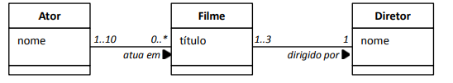

As seguintes afirmações estão em conformidade com o diagrama acima?

Não = Três diretores podem dirigir um filme de forma colaborativa.

Sim = Um filme com apenas um ator pode ser inscrito no concurso.

Sim = Um diretor pode dirigir dois filmes inscritos no concurso.

Sim = Um ator pode atuar em qualquer número de filmes.

Não = Um filme deverá obrigatoriamente ter 10 atores.

19-O que não está representado em um diagrama de casos de uso?

a)O passo-a-passo de um processo de aplicação

20-O seguinte diagrama de estados descreve o comportamento de um sistema de compras online. Os clientes podem realizar buscas no catálogo de produtos disponibilizado pelo sistema e comprar os produtos.

As seguintes afirmações estão em conformidade com o diagrama abaixo?

Sim = Uma transição direta do estado Mostrando Opções De Envio para o estado Selecionando Produtos No Catálogo é possível.

Não = Uma transição direta do estado Selecionando Produtos No Catálogo para o estado Confirmando Pedido é possível.

Sim = O evento comprar precisa ocorrer para entrar no estado Pedido.

Não =Para sair do estado Pedido, o evento cancelar compra precisa ocorrer.

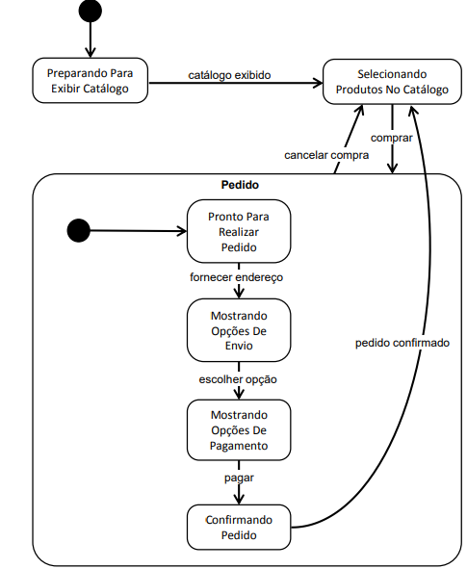

21 -O seguinte diagrama de atividades descreve o preparo de uma refeição.

As seguintes afirmações estão em conformidade com o diagrama abaixo?

Não = Pré-aquecer o forno precisa ocorrer antes de Misturar ingredientes.

Não = Misturar ingredientes ocorre assim que Cortar os Legumes estiver concluído.

Não = Bater os ovos e Cortar verduras devem ser concluídos ao mesmo tempo.

Não = Experimentar precisa ocorrer imediatamente depois de Servir.

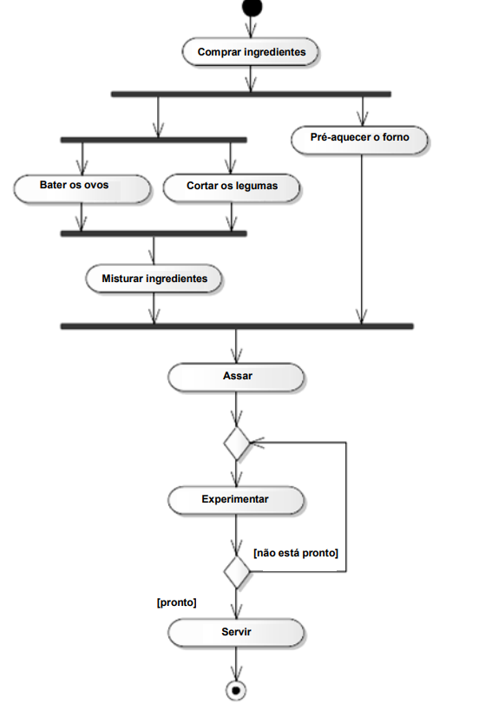

22-Na engenharia de requisitos, quais são as DUAS principais vantagens de modelos gráficos (modelos de casos de uso, máquinas de estados) em relação a uma simples especificação textual em linguagem natural?

a)Um modelo representado a realidade contém informações condensadas e pode dessa forma ser compreendido mais rapidamente.

b)Modelos podem ser melhor verificados do que a linguagem natural, pois seguem uma sintaxe e uma semântica formalizada.

23 - Assinale cada alternativa com VERDADEIRO ou FALSO baseado no diagrama abaixo:

Sim = Uma rota pode ser calculada sem consultar informações de trânsito.

Sim = Uma rota pode ser calculada depois de consultar informações de trânsito.

Não = O sistema pode perguntar se o usuário deseja calcular a rota dinamicamente sem antes determinar as coordenadas GPS.

Sim = A ordem de realização das atividades Inserir destino e Determinar as coordenadas GPS é arbitrária.

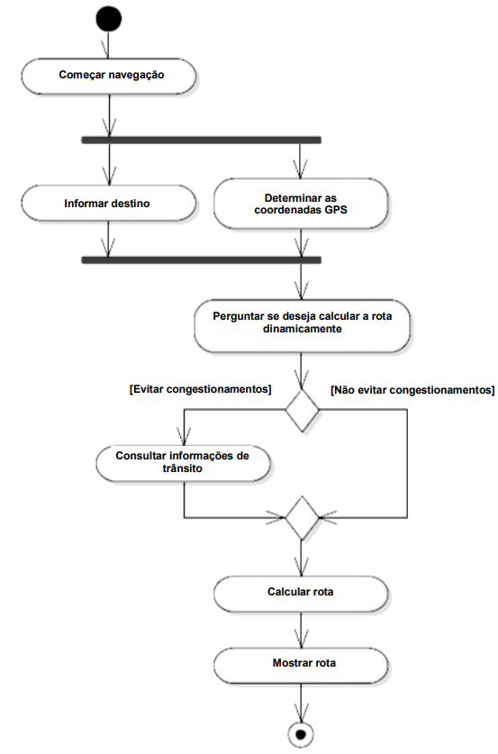

24-Modelos conceituais devem atender certos princípios. As seguintes afirmações descrevem corretamente os termos "sintaxe" e “semântica”?

Sim = semântica é o fundamento para a interpretação de modelos em uma linguagem de modelagem.

Sim = sintaxe determina quais elementos de uma linguagem de modelagem podem ser utilizados.

Sim = sintaxe define as combinações válidas de construções de uma linguagem de modelagem.

Não = semântica define a finalidade de aplicação de uma linguagem de modelagem

25-Você está modelando os requisitos para um sistema de gestão a ser aplicado em universidades. O passo-a-passo do processo de inscrição (matrícula) de um novo aluno deve ser documentado com base em modelos. Entre os seguintes diagramas, assinale os DOIS mais apropriados para essa tarefa:

a)Diagrama de Fluxo de Dados

B)Diagrama de atividades

26-Um sistema é descrito a partir de diversas perspectivas de documentação. O que é descrito na perspectiva funcional?

a)A transformação de dados de entrada em dados de saída.

**7. Validar e Acordar Requisitos**

27-Para que possa servir de base adequada para atividades posteriores de desenvolvimento, o documento de requisitos é verificado a por certos critérios de qualidade. Entre as alternativas abaixo, assinale DOIS critérios de qualidade relacionadas ao aspecto de qualidade "Conteúdo":

a)Completude

b)Consistência

28-Na técnica da Inspeção Formal, quais dos seguintes princípios devem ser observados e quais não? Assinale SIM ou NÃO para cada alternativa apresentada.

Sim = Observação estrita do processo de inspeção previamente determinado.

Não = Separação estrita entre os papéis do moderador e do leitor.

Sim = Preparação individual dos participantes.

Sim = Separação entre a identificação e a correção de erros.

29-Uma empresa produz componentes para a indústria automobilística. A direção decidiu disponibilizar o catálogo de produtos na página web da empresa, possibilitando dessa maneira a realização de pedidos online direto na rede. Essa opção havia sido especificamente solicitada por um dos principais clientes da empresa. A empresa deu início ao projeto de desenvolvimento. Neste momento a especificação/documentação dos requisitos foi concluída. O gerente do projeto quer verificar as especificações utilizando a técnica do "walkthrough". Como revisores, foram escolhidos quatro funcionários do departamento de teste que não participaram da criação do documento de requisitos. Dadas as circunstâncias, as decisões tomadas pelo gerente e a seguir listadas são acertadas? Responda cada afirmação abaixo com SIM ou NÃO.

Sim = O momento escolhido para o walkthrough é acertado.

Sim = O método escolhido para a validação (walkthrough) é acertado.

Sim = Logo após o walkthrough do documento de especificação de requisitos está previsto realizar um walkthrough do protótipo de interface do usuário descrito no estudo de viabilidade do projeto.

Não = Nesta situação, o gerente de projetos decidiu não envolver quaisquer representantes do principal cliente

30- Durante o desenvolvimento de um sistema de navegação GPS para aplicação internacional, um stakeholder solicita apenas uma voz feminina para o sistema. Outro stakeholder considera isso uma forma de discriminação e exige também a inclusão de uma voz masculina. Essa situação é exemplo de qual dos seguintes tipos de conflitos?

a)Conflito de Valores